to: 偉德科技

地址：桃園市中壢區民族路三段86巷5號
電話：03-5586499
聯絡人：任小姐
更換原因：燒錄機第一部故障。
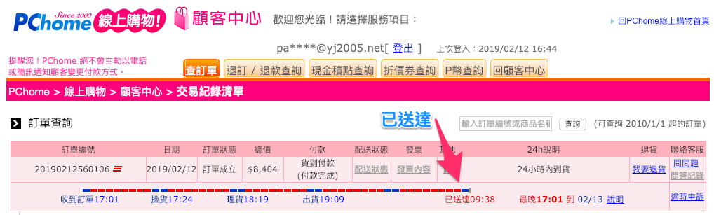

from: 北聯文教：總管理處
地址：台中市忠明南路499號 12樓B1
電話：04-23760860
IT：Parker 楊

